Лабораторная работа №13
Администрирование сетевых подсистем
Машков Илья Евгеньевич
Содержание

1 Цель работы
Приобретение навыков настройки сервера NFS для удалённого доступа к ресурсам.

2 Задание
- Установите и настройте сервер NFSv4.
- Подмонтируйте удалённый ресурс на клиенте.
- Подключите каталог с контентом веб-сервера к дереву NFS.
- Подключите каталог для удалённой работы вашего пользователя к дереву NFS.
- Напишите скрипты для Vagrant, фиксирующие действия по установке и настройке сервера NFSv4 во внутреннем окружении виртуальных машин server и client. Соответствующим образом внесите изменения в Vagrantfile.

3 Выполнение лабораторной работы

3.1 Настройка сервера NFSv4
Устанавливаю nfs-utils на сервере (рис. [??]).
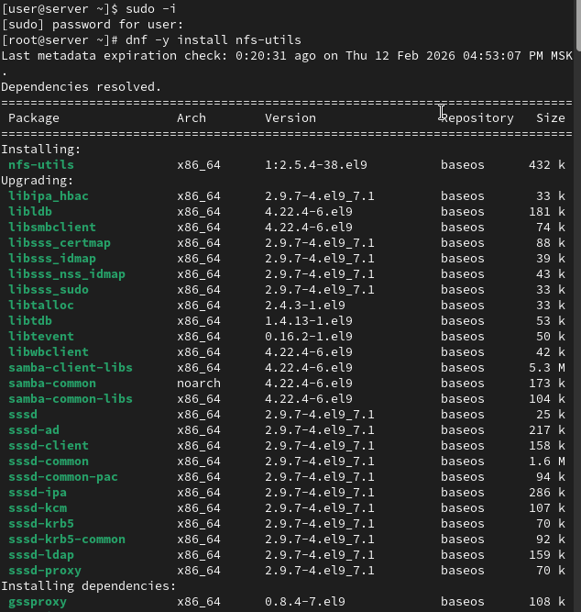
Установка nfs-utils на сервер
Создаю каталог, который планируется сделать доступным для всех пользователей сети, а затем в файле exports прописываю подключаемый через NFS общий каталог с доступом только для чтения (рис. [??]).
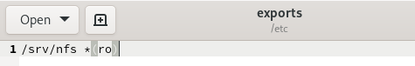
Создание каталога, доступного для всех пользователей сети только для чтения
Задаю контекст безопасноти NFS для нашего каталога, применяю изменённую строку SELinux к файловой системе и запускаю службу NFS (рис. [??]).
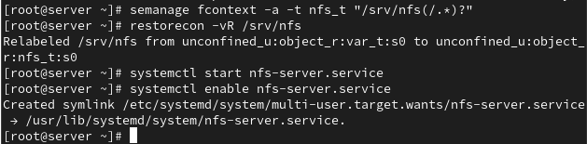
Работа с контекстом безопасности и запуск NFS
Настраиваю межсетевой экран для работы с NFS сервера (рис. [??]).
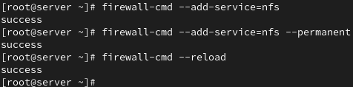
Настройки межсетевого экрана
Перехожу на клиент и устанавливаю те же пакеты, что и на сервер (рис. [??]).
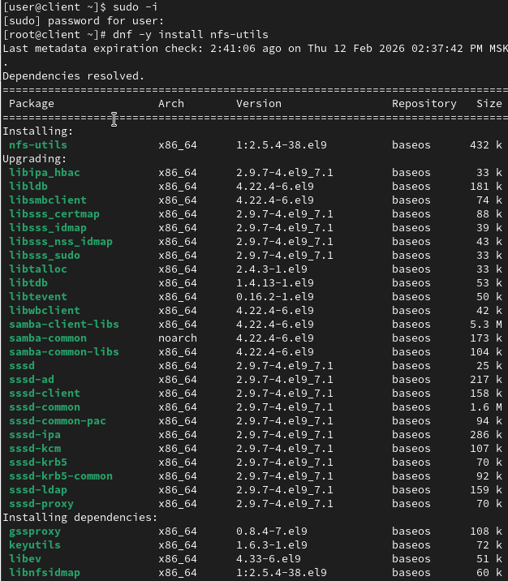
Установка nfs-utils на клиент
Пробую просмотреть подмонтированные ресурсы, но встречаюсь с той же проблемой, что и в остальных лабораторных - отсутствие связи сервера и клиента (рис. [??]).
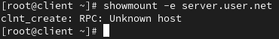
Попытка просмотра подмонтированных ресурсов
Останавливаю сервис межсетевого экрана (рис. [??]).
Остановка работы межсетевого экрана
Пытаюсь подключиться к удалённо смонтированному ресурсо, но, увы, неудачно (рис. [??]).
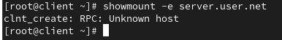
Попытка подключения к удалённо смонтированному ресурсу
Запускаю службу межсетевого экрана и просматриваю список служб задействованных при удалённом монтировании, использующих протокл TCP (всё это делаю на сервере) (рис. [??]).
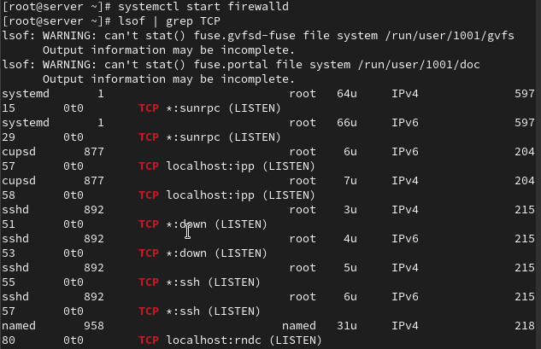
Звпуск службы firewall и просмотр служб с TCP-протоколом
Теперь просматриваю те же службы, но уже использующих UDP-протокол (рис. [??]).
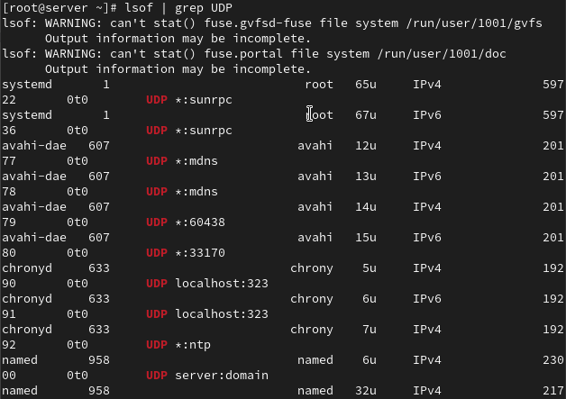
Просмотр служб с UDP-протоколом
Добавляю службы rpc-bind и mountd в настройки межсетевого экрана на сервере (рис. [??]).
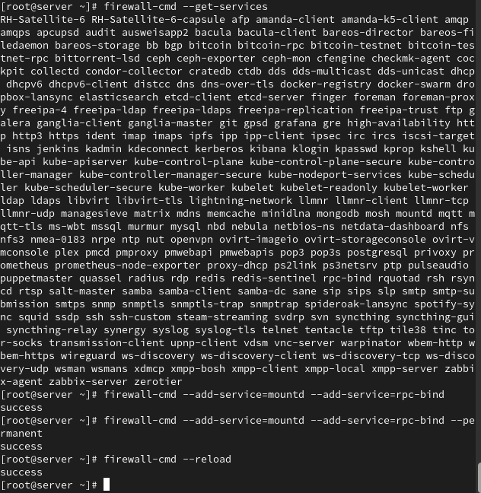
Добавление служб rpc-bind и mountd на сервере
И снова неудачная попытка подключения удалённого ресурса с клиента (рис. [??]).
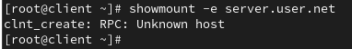
Неудачная попытка подключения удалённого ресурса

3.2 Монтирование NFS на клиенте
На клиенте создаю каталог, в который будет монтироваться удалённый ресурс, и подмонтирую дерево NFS, а затем произвожу, опять же, неудачную попытку монтирования (рис. [??]).
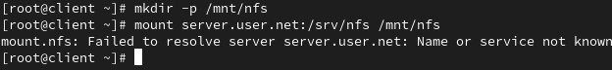
Создание каталога для монтирования удалённого ресурса и попытка монтирования

3.3 Подключение каталогов к дереву NFS
На сервере создаю общий каталог, в который затем будет подмонтирован каталог с контентом веб-сервера и монтирую каталог этого сервера (рис. [??]). На сервере всё было отображено, а на клиенте так ничего и не появилось ничего нет.
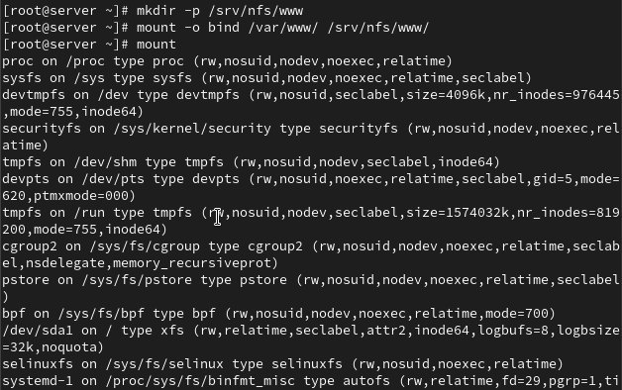
Создание каталога для монтирования веб-сервера и монтирование
В файле exports добавляю экспорт каталога веб-сервера с удалённого ресурса (рис. [??]).
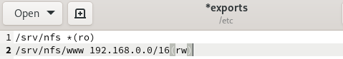
Редактирование файла exports
На клиенте просматриваю каталог NFS и, ожидаемо, ничего не вижу (рис. [??]).
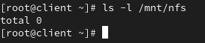
Просмотр каталога NFS на клиенте
В файле fstab на сервере добавляю следующую запись: (рис. [??]).
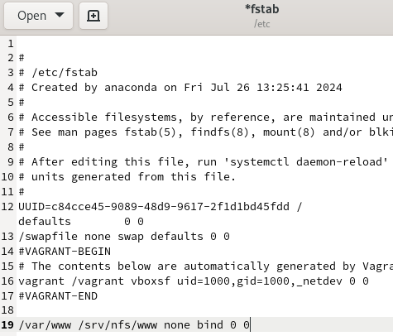
Добавление записи в fstab

3.4 Подключение каталогов для работы пользователей
На сервере под пользователем user в его домашнем каталоге создаю каталог common с полными правами доступа только для этого пользователя, а в нём файл user@server.txt(рис. [??]).
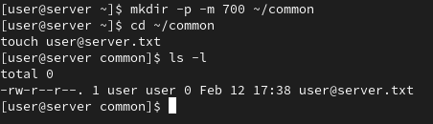
Создание каталога и txt-файла
На сервере создаю общий каталог для работы пользователя user по сети и подмонтирую каталог common пользователя user в NFS (рис. [??]).
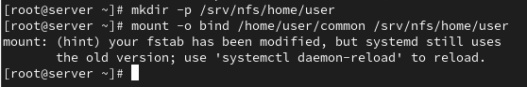
Создание каталога и подмонтирование
В файл exports добавляю строки для подключения каталога пользователя (рис. [??]).
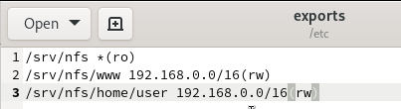
Добавление подключения каталога пользователя в файл exports
Этап работы с клиентом я пропустил, т.к. проблема со связью сервера и клиента никуда не делась

3.5 Внесение изменений в настройки внутреннего окружения виртуальных машин
На сервере вношу копию файла exports в настройки внутреннего окружения виртуальной машины и создаю скрипт nfs.sh (рис. [??]).
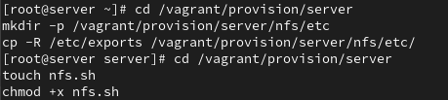
Внесение изменений в настройки внутреннего окружения
Скрипт nfs.sh повторяет ключевые действия, проделанные на сервере(рис. [??]) и клиенте (рис. [??]) при запуске каждой виртуальной машины.
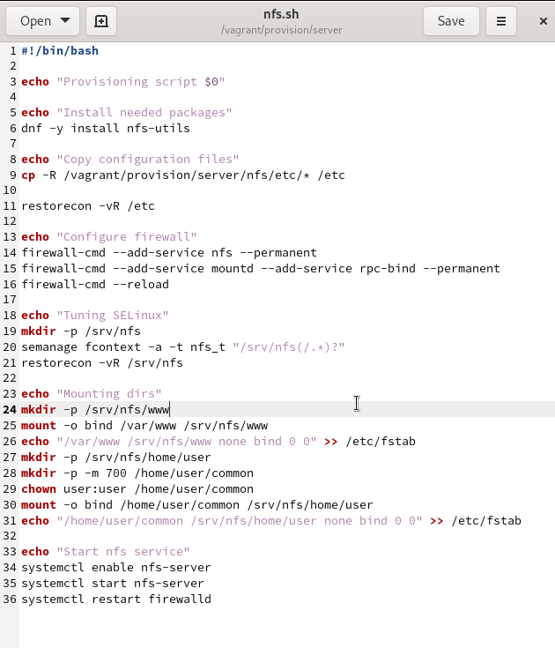
nfs.sh на сервере
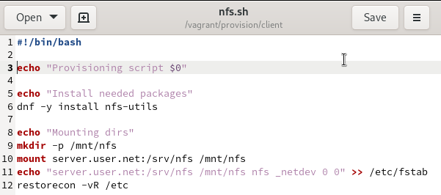
nfs.sh на клиенте
Для отработки скрипта вношу соответствующие изменения в Vagrantfile для сервера(рис. [??]) и клиента (рис. [??])..
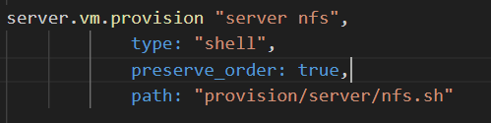
Строки в Vagrantfile для сервера
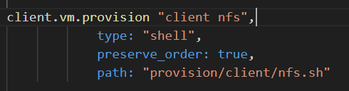
Строки в Vagrantfile для клиента

4 Выводы
Во время выполнения данной лабораторной работы я освоил практические навыки настройки сервера NFS для удалённого доступа к ресурсам.

Список литературы
Администрирование сетевых подсисем

